

MANUAL DA EXCLUSÃO DO SIMPLES NACIONAL

# Versão – Março/2024

1. INTRODUÇÃO 3
2. ACESSO AO APLICATIVO 4
3. EXCLUSÃO POR COMUNICAÇÃO OPCIONAL 6
4. EXCLUSÃO POR COMUNICAÇÃO OBRIGATÓRIA 8
   1. DÉBITOS 8

(simulação realizada em 17/02/2021) 8

* 1. RECEITA BRUTA ACUMULADA NO ANO (RBA) ACIMA DO LIMITE 8
     1. Ultrapassagem do limite em até 20% 8
     2. Ultrapassagem do limite em mais de 20% 11
  2. RECEITA BRUTA ACUMULADA NO ANO (RBA) ACIMA DO LIMITE PROPORCIONAL 13
     1. Ultrapassagem do limite proporcional em até 20% 13
     2. Ultrapassagem do limite proporcional em mais de 20% 15
  3. QUANDO DO INGRESSO INCORRIA EM VEDAÇÃO 17
  4. DEMAIS HIPÓTESES DE EXCLUSÃO 18
     1. Natureza Jurídica Vedada 18
     2. Atividade Econômica Vedada 19
     3. Sócio domiciliado no exterior 19
     4. Que seja filial, sucursal, agência ou representação, no País, de pessoa jurídica com sede no exterior 19
     5. Participação no capital de outra Pessoa Jurídica 19
     6. Participa no capital pessoa física inscrita como empresário ou sócia de outra empresa beneficiada pela LC nº 123, tendo a RB global ultrapassado o limite 20
     7. Titular ou sócio com participação superior a 10% no capital de outra empresa, não beneficiada pela LC nº 123, tendo a RB global ultrapassado o limite 20
     8. Sócio ou titular é administrador de outra pessoa jurídica com fins lucrativos 20
     9. Participação de outra pessoa jurídica no capital da empresa optante 20
     10. Empresa resultante ou remanescente de cisão ocorrida nos últimos 5 anos 20
     11. Cujos titulares ou sócios guardem, cumulativamente, com o contratante do serviço, relação de pessoalidade, subordinação e habitualidade 20

4.5.12 Sem inscrição ou com irregularidade em cadastro fiscal federal, municipal ou estadual, quando exigível 20

5 – ERRO NA COMUNICAÇÃO DA EXCLUSÃO 22

1. ALTERAÇÃO DE DADOS NO CNPJ 23
2. EXCLUSÃO DE OFÍCIO 24
3. EFEITOS 26
   1. OPTANTES PELO SIMPLES NACIONAL 26
   2. OPTANTES PELO SIMEI 26

### INTRODUÇÃO

O aplicativo “Comunicação de Exclusão do Simples Nacional” é um sistema que permite ao contribuinte optante pelo Simples Nacional ou optante pelo SIMEI comunicar a exclusão do regime Simples Nacional, de acordo com o disposto na Lei Complementar nº 123, de 14 de dezembro de 2006 (e alterações) e na Resolução CGSN nº 140, de 22 de maio de 2018.

O aplicativo está disponível no portal do Simples Nacional, na internet, e no portal e-CAC da RFB, não necessitando ser instalado ou atualizado no computador do usuário.

A exclusão do Simples Nacional será feita mediante comunicação da ME ou da EPP nas seguintes situações:

* **exclusão por comunicação opcional –** quando, espontaneamente, desejar deixar de ser optante pelo Simples Nacional;
* **exclusão por comunicação obrigatória -** quando tiver incorrido em alguma situação de vedação prevista na legislação indicada acima.

#### ATENÇÃO

A exclusão será efetuada de ofício quando verificada a falta de comunicação obrigatória ou quando verificada a ocorrência de alguma ação ou omissão que constitua motivo específico para exclusão de ofício. Ver item 7.

A falta de comunicação, quando obrigatória, sujeitará a multa correspondente a 10% (dez por cento) do total dos tributos devidos em conformidade com o Simples Nacional no mês que anteceder o início dos efeitos da exclusão, não inferior a R$ 200,00 (duzentos reais), insusceptível de redução. (Lei Complementar nº 123, de 2006, art. 36)

A exclusão do Simples Nacional está prevista nos artigos 28 a 32 da Lei Complementar nº 123/2006, e regulamentada pelos artigos 81 a 84 da Resolução CGSN nº 140/2018.

### ACESSO AO APLICATIVO

O aplicativo pode ser acessado pelo Portal do Simples Nacional ou pelo e-CAC.

Portal do Simples Nacional: <https://www8.receita.fazenda.gov.br/SimplesNacional/Default.aspx> e-CAC: <https://cav.receita.fazenda.gov.br/autenticacao/login/index>

No [Portal do Simples Nacional,](https://www8.receita.fazenda.gov.br/SimplesNacional/Default.aspx) clique na imagem que indica os serviços do Simples Nacional:

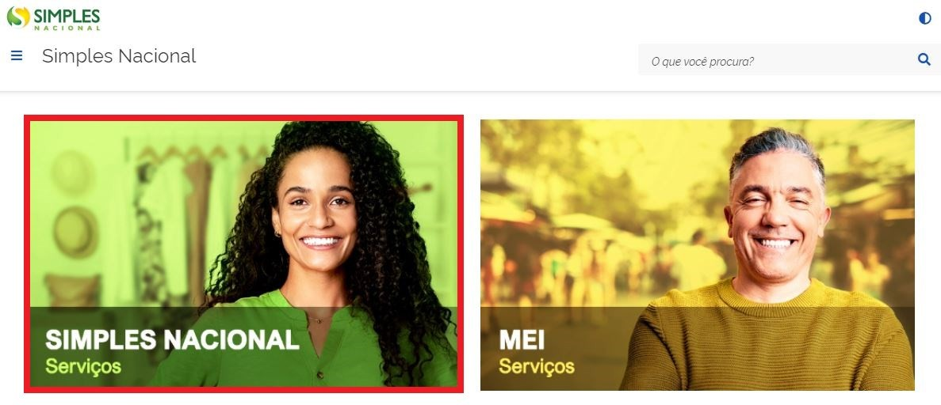

Em seguida, efetue o login com CNPJ, CPF do responsável e Código de Acesso:

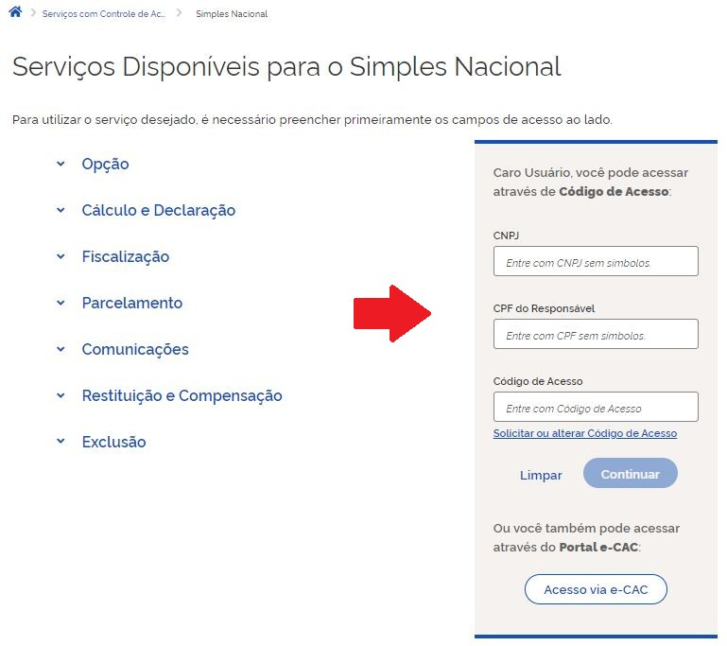



**IMPORTANTE!**

Para gerar o código de acesso usado no Portal do Simples Nacional, acesse: <http://www8.receita.fazenda.gov.br/SimplesNacional/controleAcesso/GeraCodigo.aspx>

Clique em Exclusão > Exclusão do Simples Nacional:

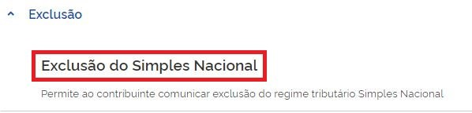

### EXCLUSÃO POR COMUNICAÇÃO OPCIONAL

A exclusão por opção será feita mediante comunicação da ME ou da EPP quando ela, espontaneamente, desejar deixar de ser optante pelo Simples Nacional (exclusão por comunicação opcional).

A comunicação poderá ser registrada a qualquer tempo, produzindo efeitos:

* a partir de 1º de janeiro do ano-calendário, se comunicada no próprio mês de janeiro;
* a partir de 1º de janeiro do ano-calendário subsequente, se comunicada nos demais meses.

Ao acessar o aplicativo, será apresentada uma listagem com os motivos para a exclusão do Simples Nacional.

Selecione “Exclusão do Simples Nacional por opção” e em seguida “Selecionar Motivo”

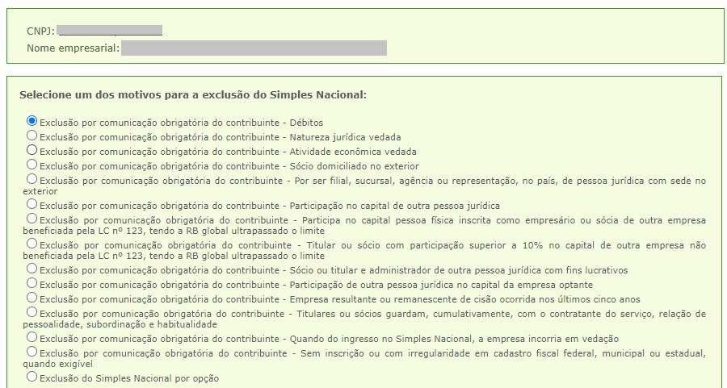

##### Para comunicação realizada no mês de janeiro

Após clicar no botão “Selecionar Motivo”, o sistema exibirá mensagem informando que o contribuinte será excluído do Simples Nacional retroativamente ao primeiro dia do próprio ano-calendário. Na sequência, clique no botão “Confirmar a exclusão”.

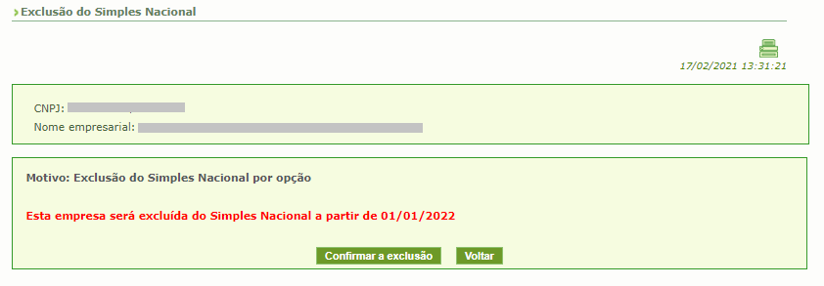

(simulação realizada em 27/01/2021)

##### Para comunicação realizada nos demais meses

Após clicar no botão “Selecionar Motivo”, o sistema exibirá mensagem informando que o contribuinte será

excluído do Simples Nacional a partir do primeiro dia do ano-calendário seguinte:

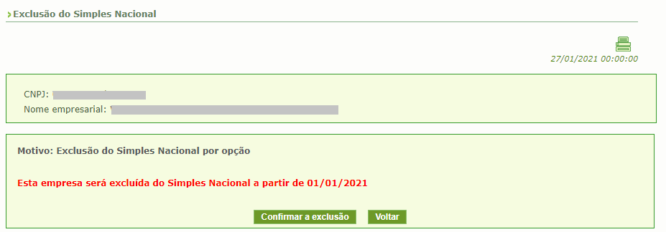

(simulação realizada em 17/02/2021)

#### ATENÇÃO

A comunicação de exclusão por OPÇÃO **não deve ser utilizada** caso a empresa tenha incorrido em alguma situação que exige comunicação obrigatória. Nesse caso, siga as orientações do item 4.

Após comunicar a exclusão por opção, caso a empresa deseje reingressar no Simples Nacional, deverá solicitar nova opção durante o mês de janeiro de cada ano-calendário. Se a solicitação de opção for deferida, produzirá efeitos a partir do primeiro dia do respectivo ano-calendário.

### EXCLUSÃO POR COMUNICAÇÃO OBRIGATÓRIA

A exclusão **deverá** ser feita mediante comunicação obrigatória do contribuinte quando a empresa optante pelo Simples Nacional tiver incorrido em alguma das hipóteses de vedação indicadas a seguir.

#### DÉBITOS

Que tenha débitos perante o INSS ou Fazendas Públicas Federal, Estadual ou Municipal, cuja exigibilidade não esteja suspensa.

Prazo para comunicar: até o último dia útil do mês subsequente ao da ocorrência da situação de vedação. Data efeito da exclusão: a partir do primeiro dia do ano-calendário seguinte ao da comunicação.

Ao acessar o aplicativo, será apresentada uma listagem com os motivos para a exclusão do Simples Nacional.

Selecione “Exclusão por comunicação obrigatória do contribuinte - Débitos” e em seguida “Selecionar Motivo”.

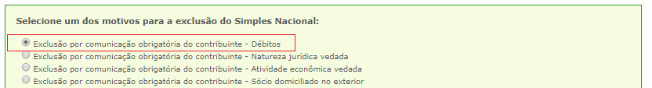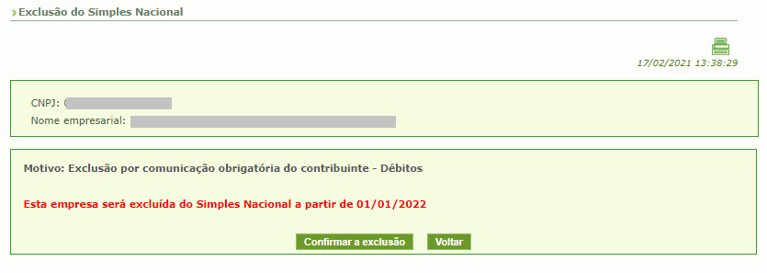

**(**simulação realizada em 17/02/2021)

## O sistema exibirá mensagem informando que o contribuinte será excluído do Simples Nacional a partir do primeiro dia do ano-calendário seguinte e solicitará a confirmação.

#### RECEITA BRUTA ACUMULADA NO ANO (RBA) ACIMA DO LIMITE

Que tenha auferido no ano-calendário receita bruta acumulada no mercado interno (RBA int) superior ao limite de R$ 4.800.000,00 ou receita bruta acumulada decorrente de exportação de mercadorias ou serviços para o exterior (RBA ext) superior ao limite adicional de igual valor.

**Observação**: também é vedada a opção à empresa que tenha RBA no ano-calendário anterior (RBAA) superior ao citado limite. De modo que, ao ultrapassar a RBA de determinado ano, a empresa não pode optar no ano seguinte, porque em relação a este ela está vedada pelo excesso de RBAA.

Exemplo: se uma empresa optante pelo Simples Nacional auferiu R$ 5.000.000,00 em 2020, ela, ao mesmo tempo:

* excedeu o limite de RBA para 2020, devendo ser excluída do regime e
* excedeu o limite de RBAA para 2021, estando proibida de optar novamente em 2021.

##### Ultrapassagem do limite em até 20%

(RBA int ou RBA ext superior a R$ 4.800.000,00 e igual ou inferior a R$ 5.760.000,00)

Prazo para comunicar: até o último dia útil do mês de janeiro do ano-calendário seguinte ao da ultrapassagem do limite em até 20%.

Data efeito da exclusão: a partir do primeiro dia do ano-calendário seguinte ao da ultrapassagem do limite em até 20%.

##### Exemplo:

CNPJ aberto em 2016 (não está no ano de início de atividade)

No início de setembro/2020, a empresa identificou que no mês de agosto a sua receita bruta acumulada no mercado interno (RBA int) ultrapassou o limite em até 20%. A receita auferida de janeiro a agosto de 2020 foi de R$ 5.000.000,00.

A empresa deve comunicar a exclusão com efeitos, em princípio, a partir de 01/01/2021.

Ao acessar o aplicativo, será apresentada uma listagem com os motivos para a exclusão do Simples Nacional.

Selecione “Exclusão por comunicação obrigatória do contribuinte – Excesso de receita bruta interna fora do ano-calendário de início de atividades – até 20% do limite” e em seguida “Selecionar Motivo”.

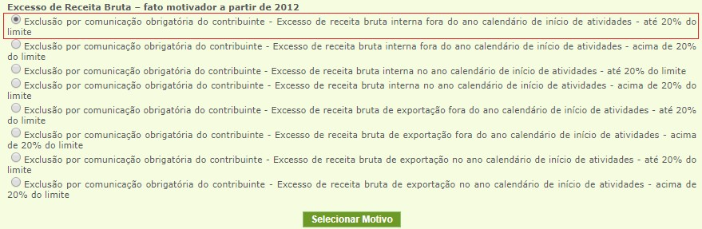

É solicitado informar a data em que a RBAint ultrapassou o limite em até 20% (data do fato motivador). Informe o último dia do mês da ultrapassagem, no exemplo, 31/08/2020, e clique no botão “Calcular a data efeito da exclusão”.

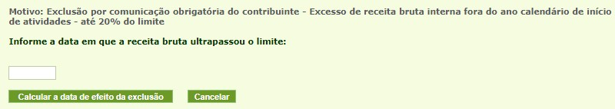

O sistema exibirá mensagem informando que o contribuinte será excluído do Simples Nacional a partir do primeiro dia do ano-calendário seguinte e solicitará a confirmação.

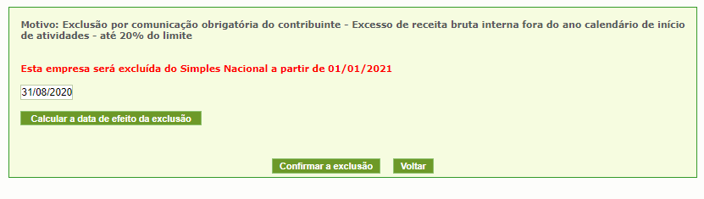

(simulação realizada em 10/09/2020)

#### ATENÇÃO

Após comunicar a exclusão pela ultrapassagem do limite de receita em até 20%, caso, no mesmo ano- calendário, a empresa ultrapasse o limite em mais de 20%, **DEVERÁ** comunicar nova exclusão no Portal do Simples Nacional, pois a exclusão deverá produzir efeitos em data anterior.

No nosso exemplo, no início de setembro/2020, a empresa comunicou a exclusão obrigatória por ultrapassagem do limite em até 20% (data do fato motivador em 31/08/2020), cujos efeitos eram, em princípio, a partir de 01/01/2021.

## Contudo, no início de novembro/2020, verificou que no mês de outubro a sua receita bruta acumulada no mercado interno (RBA int) ultrapassou o limite em mais de 20%. A receita auferida de janeiro a outubro de 2020 foi de R$ 6.000.000,00.

A empresa deve fazer nova comunicação de exclusão, pois estará sujeita à exclusão a partir de 01/11/2020, e não mais a partir de 01/01/2021. O prazo para essa comunicação é até o último dia útil do mês subsequente à ultrapassagem em mais de 20% do limite.

No exemplo, como já existe uma exclusão registrada, ao acessar o aplicativo, em novembro/2020, será apresentada, diretamente, uma mensagem solicitando confirmar a alteração do motivo da exclusão, de ultrapassagem até 20% para ultrapassagem em mais de 20% (não é apresentada a listagem com os demais motivos de exclusão).

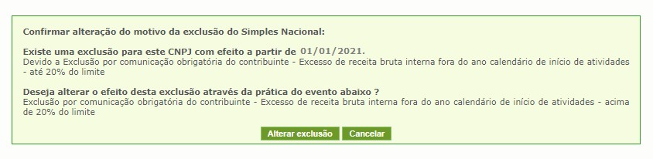

(Simulação realizada em 10/11/2020)

Ao clicar em “Alterar exclusão”, será apresentada nova tela para informar a data em que a receita ultrapassou

o limite em mais de 20%:

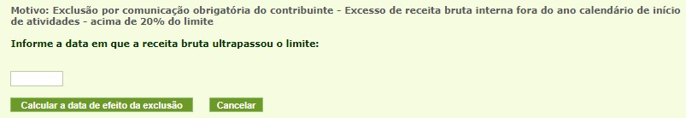

Ao informar o último dia do mês de outubro, mês da ultrapassagem do limite em mais de 20%, é apresentada mensagem informando que a exclusão será a partir do mês seguinte, solicitando confirmação.

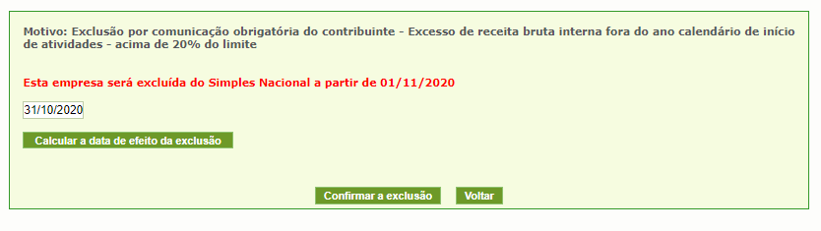

#### ATENÇÃO

Essa alteração do motivo da exclusão (de ultrapassagem até 20% para ultrapassagem em mais de 20%) pode ser realizada diretamente no portal do Simples Nacional até 31 de dezembro do ano da ultrapassagem do limite. Após essa data, o contribuinte deverá solicitar a alteração na RFB por meio de processo.

Observe que, como o prazo para comunicar a exclusão por ultrapassagem do limite até 20% é último dia útil de janeiro, se desejar, a empresa pode aguardar até janeiro, a fim de verificar se a sua receita acumulada, RBA int ou ext, ultrapassará também o limite em mais de 20%. Neste caso, basta comunicar a exclusão por ultrapassagem do limite em mais de 20%, respeitado o prazo específico para esse motivo (item 4.2.2). E se, até lá, não ultrapassar o limite em mais de 20%, comunica em janeiro a exclusão por ultrapassagem em até 20%.

##### Ultrapassagem do limite em mais de 20%

(RBA int ou RBA ext superior a R$ 5.760.000,00)

Prazo para comunicar: até o último dia útil do mês subsequente à ultrapassagem em mais de 20% do limite. Data efeito da exclusão: a partir do mês subsequente à ultrapassagem em mais de 20% do limite.

##### Exemplo:

CNPJ aberto em 2019 (não está no ano de início de atividade)

No início de agosto/2020, a empresa identificou que no mês de julho/2020 a sua receita bruta acumulada no mercado interno (RBA int) ultrapassou o limite em mais de 20%. A receita auferida de janeiro a julho de 2020 foi de R$ 5.800.000,00.

A empresa deve comunicar a exclusão com efeitos a partir de 01/08/2020.

Ao acessar o aplicativo, será apresentada uma listagem com os motivos para a exclusão do Simples Nacional.

Selecione “Exclusão por comunicação obrigatória do contribuinte – Excesso de receita bruta interna fora do ano-calendário de início de atividades – acima de 20% do limite” e em seguida “Selecionar Motivo”.

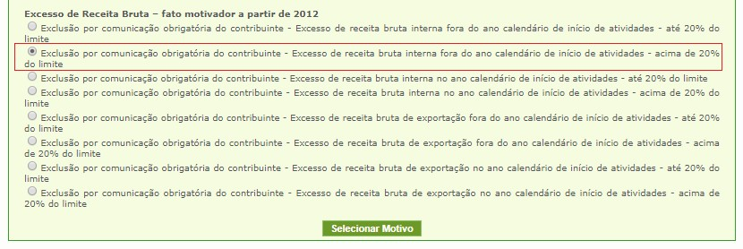

Informe a data em que a RBAint ultrapassou o limite em mais 20% (data do fato motivador). Informe o último

dia do mês da ultrapassagem, no exemplo, 31/07/2020, e clique no botão “Calcular a data efeito da exclusão”.

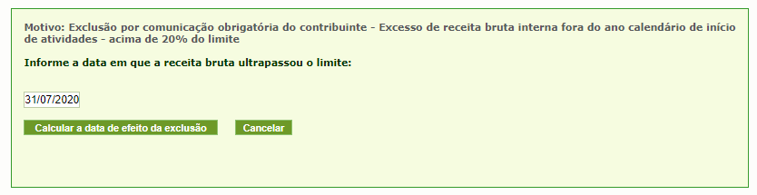

O sistema exibirá mensagem informando que o contribuinte será excluído do Simples Nacional a partir do primeiro dia do mês seguinte e solicitará a confirmação.

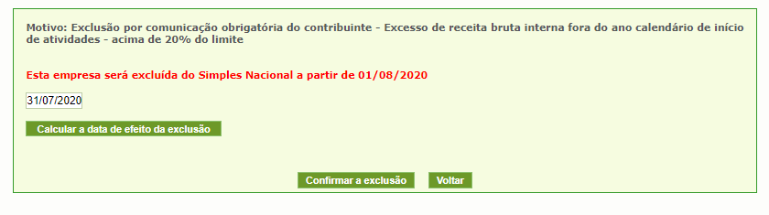

#### RECEITA BRUTA ACUMULADA NO ANO (RBA) ACIMA DO LIMITE PROPORCIONAL

Que tenha auferido, **no ano-calendário de início de atividade**, receita bruta no mercado interno (RBA int) superior ao limite proporcional ou receita bruta decorrente de exportação de mercadorias ou serviços para o exterior (RBA ext) superior ao limite adicional de igual valor.

**Cálculo do limite proporcional:** R$ 400.000,00 (R$ 4.800.000,00/12) multiplicados pelo número de meses compreendidos entre o início de atividade (abertura do CNPJ) e o final do respectivo ano-calendário, considerada a fração de mês como mês completo.

**Observação**: também é vedada a opção à empresa que tenha RBA no ano-calendário anterior (RBAA) superior ao citado limite proporcional. De modo que, ao ultrapassar a RBA de determinado ano, a empresa não pode optar no ano seguinte, porque em relação a este ela está vedada pelo excesso de RBAA. Exemplo: se uma empresa aberta em 2020 e optante pelo Simples Nacional ultrapassar o limite proporcional nesse ano, ela, ao mesmo tempo:

* excedeu o limite proporcional de RBA para 2020, devendo ser excluída do regime e

## excedeu o limite proporcional de RBAA para 2021, estando proibida de optar novamente em 2021.

##### Ultrapassagem do limite proporcional em até 20%

Prazo para comunicar: até o último dia útil do mês de janeiro do ano-calendário seguinte ao da ultrapassagem do limite proporcional.

Data efeito da exclusão: a partir do primeiro dia do ano-calendário seguinte ao da ultrapassagem do limite proporcional.

##### Exemplo:

CNPJ aberto em 10/07/2018

Limite proporcional para o ano de 2018 = R$ 2.400.000,00 (4.800.000,00 /12 x 6 meses) Limite proporcional até 20% = R$ 2.880.000,00 (limite proporcional x 1,20)

Em outubro/2018, a empresa identificou que no mês de setembro/2018 a sua receita bruta acumulada no mercado interno (RBA int) ultrapassou o limite proporcional em até 20%. A receita auferida de julho a setembro de 2018 foi de R$ 2.500.000,00.

A empresa deve comunicar a exclusão com efeitos, em princípio, a partir de 01/01/2019.

Ao acessar o aplicativo, será apresentada uma listagem com os motivos para a exclusão do Simples Nacional.

## Selecione “Exclusão por comunicação obrigatória do contribuinte – Excesso de receita bruta interna no ano-calendário de início de atividades – até 20% do limite” e em seguida “Selecionar Motivo”.

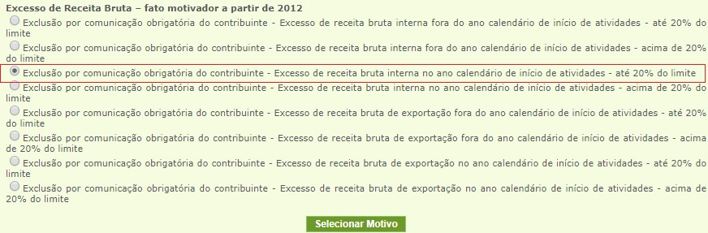

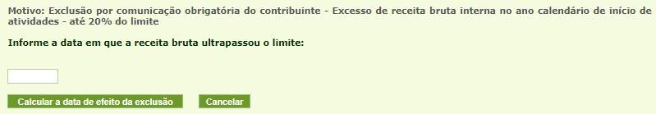

É solicitado informar a data em que a RBAint ultrapassou o limite proporcional em até 20% (data do fato motivador). Informe o último dia do mês da ultrapassagem, no exemplo, 30/09/2018, e clique no botão “Calcular a data efeito da exclusão”.

(simulação realizada em 13/10/2018)

O sistema exibirá mensagem informando que o contribuinte será excluído do Simples Nacional a partir do primeiro dia do ano-calendário seguinte e solicitará a confirmação.

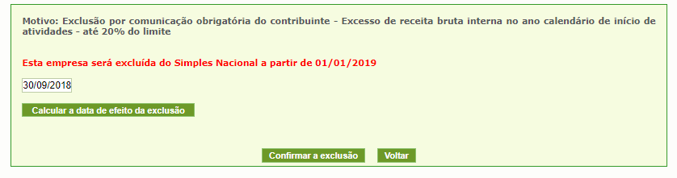

#### ATENÇÃO

Após comunicar a exclusão pela ultrapassagem do limite proporcional de receita em até 20%, caso, no mesmo ano-calendário, a empresa ultrapasse o limite em mais de 20%, **DEVERÁ** comunicar nova exclusão no Portal do Simples Nacional, pois estará sujeita à exclusão retroativamente à data de abertura do CNPJ.

No nosso exemplo, no início de outubro/2018, a empresa comunicou a exclusão obrigatória por ultrapassagem do limite em até 20% (data do fato motivador em 30/09/2018), cujos efeitos eram, em princípio, a partir de 01/01/2019.

## Contudo, no início de dezembro/2018, verificou que no mês de novembro/2018 a sua receita bruta acumulada no mercado interno (RBA int) ultrapassou o limite em mais 20%. A receita auferida de julho a novembro de 2018 foi de R$ 2.900.000,00.

A empresa deve fazer nova comunicação de exclusão, pois estará sujeita à exclusão a partir de 10/07/2018 (data de abertura do CNPJ), e não mais a partir de 01/01/2019. O prazo para essa comunicação é até o último dia útil do mês subsequente à ultrapassagem em mais de 20% do limite proporcional.

No exemplo, como já existe uma exclusão registrada, ao acessar o aplicativo, em dezembro/2018, será apresentada uma mensagem solicitando confirmar a alteração do motivo da exclusão, de ultrapassagem até

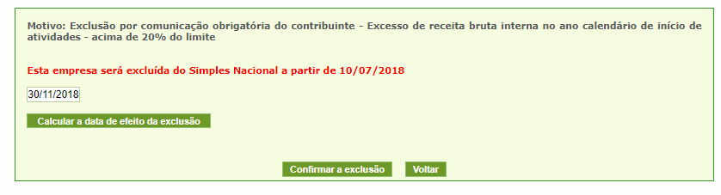

20% para ultrapassagem em mais de 20% (não é apresentada a listagem com os demais motivos de exclusão). Na sequência, deverá informar a data em que a receita acumulada ultrapassou o limite proporcional em mais de 20%.

(simulação realizada em 10/12/2018)

Ao informar o último dia do mês de novembro/2018, mês da ultrapassagem do limite proporcional em mais de 20%, é apresentada mensagem informando que a exclusão será a partir da data de abertura do CNPJ (10/07/2018), solicitando confirmação.

#### IMPORTANTE

Essa alteração do motivo da exclusão (de ultrapassagem até 20% para ultrapassagem em mais de 20%) pode ser realizada diretamente no portal do Simples Nacional até 31 de dezembro do ano da ultrapassagem do limite proporcional. Após essa data, o contribuinte deverá solicitar a alteração na RFB por meio de processo.

Observe que, como o prazo para comunicar a exclusão por ultrapassagem do limite proporcional até 20% é último dia útil de janeiro, se desejar, a empresa pode aguardar até janeiro, a fim de verificar se a sua receita acumulada, RBA int ou ext, ultrapassará também o limite em mais de 20%. Neste caso, basta comunicar a exclusão por ultrapassagem do limite proporcional em mais de 20%, respeitando o prazo específico para esse motivo (item 4.3.2). E se, até lá, não ultrapassar o limite em mais de 20%, comunica em janeiro a exclusão por ultrapassagem em menos de 20%.

##### Ultrapassagem do limite proporcional em mais de 20%

Prazo para comunicar: até o último dia útil do mês subsequente à ultrapassagem em mais de 20% do limite proporcional;

Data efeito da exclusão: retroativo à data de abertura do CNPJ.

##### Exemplo:

CNPJ aberto em 10/07/2018

Limite proporcional para o ano de 2018 = R$ 2.400.000,00 (4.800.000,00 /12 x 6 meses) Limite proporcional até 20% = R$ 2.880.000,00 (limite proporcional x 1,20)

A empresa identificou que no mês de outubro/2018 a sua receita bruta acumulada no mercado interno (RBA int) ultrapassou o limite proporcional em mais de 20%. A receita auferida de julho a outubro de 2018 foi de R$ 3.000.000,00.

A empresa deve comunicar a exclusão com efeitos retroativos à data de abertura do CNPJ (10/07/2018).

Ao acessar o aplicativo, será apresentada uma listagem com os motivos para a exclusão do Simples Nacional.

Selecione “Exclusão por comunicação obrigatória do contribuinte – Excesso de receita bruta interna no ano- calendário de início de atividades – acima de 20% do limite” e em seguida “Selecionar Motivo”.

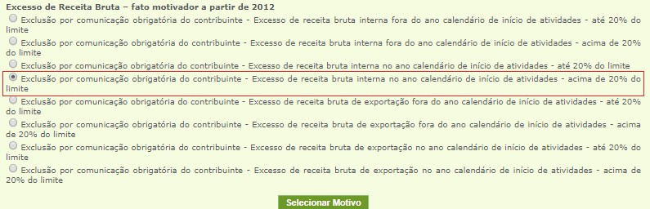

Informe a data em que a RBAint ultrapassou o limite proporcional em mais 20% (data do fato motivador). Informe o último dia do mês da ultrapassagem, no exemplo 30/11/2018, e clique no botão “Calcular a data efeito da exclusão”.

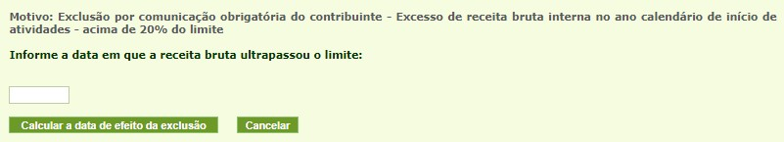

O sistema exibirá mensagem informando que o contribuinte será excluído do Simples Nacional a partir da data de abertura do CNPJ (10/07/2018), solicitando confirmação.

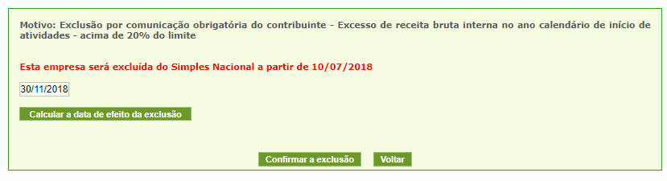

#### ATENÇÃO

* Até 31/12/2011, o limite de receita bruta anual era de R$ 2.400.000,00 (dois milhões e quatrocentos mil reais).
* A partir de 2012, há um limite extra de R$ 3.600.000,00 (três milhões e seiscentos mil reais) para exportação de mercadorias.
* A partir de 2015, esse limite extra também compreende exportação de serviços.
* A partir de 2018, ambos os limites de receita bruta (mercado interno e exportação) foram aumentados para R$ 4.800.000,00.
* Informações específicas sobre a ultrapassagem do limite de receita no ano-calendário 2017, em razão do aumento desse limite, podem ser consultadas no Perguntas e Respostas do Simples Nacional, no Capítulo 2 – Opção (pergunta 2.18).
* Considera-se exportação de serviços para o exterior a prestação de serviços para pessoa física ou

jurídica residente ou domiciliada no exterior, cujo pagamento represente ingresso de divisas, exceto

quanto aos serviços desenvolvidos no Brasil cujo resultado aqui se verifique. A aplicação desse conceito independe do efetivo ingresso de divisas, na hipótese de a pessoa jurídica manter os recursos no exterior na forma prevista no art. 1º da Lei nº 11.371, de 28 de novembro de 2006.

#### QUANDO DO INGRESSO INCORRIA EM VEDAÇÃO

A ME ou EPP que incorrer, desde o ingresso no Simples Nacional, em alguma das hipóteses de vedação previstas no art. 15 da Resolução CGSN nº 140, de 2018, deverá comunicar sua exclusão, hipótese em que produzirá efeitos desde a data da opção.

**Exemplo 1:** Empresa ingressa no Simples Nacional a partir de 01/01/2017. Após ter sua opção deferida, a empresa constatou, um ano depois, que uma das atividades que sempre exerceu é vedada ao Simples Nacional e incluída no Anexo VII da Resolução CGSN 140/2018 (códigos CNAE que abrangem concomitantemente atividade impeditiva e permitida ao Simples Nacional), sujeitando-se à exclusão retroativa do regime.

Ao acessar o aplicativo, será apresentada uma listagem com os motivos para a exclusão do Simples Nacional.

## Selecione “Exclusão por comunicação obrigatória do contribuinte – Quando do ingresso no

Simples Nacional, a empresa incorria em vedação” e em seguida “Selecionar Motivo”.

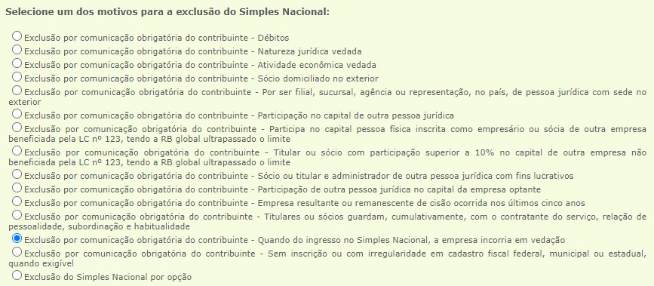

O sistema exibirá mensagem informando que a empresa será excluída do Simples Nacional a partir da data de início do período de opção (no caso, 01/01/2017), solicitando confirmação.

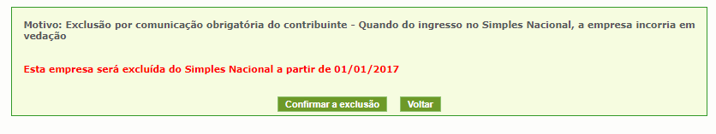

#### ATENÇÃO

##### No momento da opção, o contribuinte deverá declarar expressamente que não se enquadra nas vedações previstas no art. 15, independentemente das verificações realizadas pelos entes federados.

Para fins de identificação de atividade cuja natureza impede o ingresso no Simples Nacional, serão utilizados os códigos CNAE informados pela ME ou pela EPP no CNPJ.

O Anexo VI relaciona códigos da CNAE correspondentes a atividades impeditivas do ingresso no Simples Nacional. O Anexo VII relaciona códigos ambíguos da CNAE, ou seja, os que abrangem concomitantemente atividades impeditivas e permitidas ao ingresso no Simples Nacional.

A ME ou a EPP que exerça atividade econômica cujo código da CNAE seja considerado ambíguo poderá formalizar a opção desde que exerça apenas atividade cuja opção seja permitida no Simples Nacional e declare expressamente que não se enquadra nas vedações previstas no art. 15 da Resolução CGSN 140/2018.

**Exemplo 2:** Empresa antiga, aberta em 2017, ingressa no Simples Nacional a partir de 01/01/2021. Após ter **sua opção deferida, ao realizar a declaração do PA 01/2021 no PGDAS-D e informar os valores de receita auferida no ano-calendário imediatamente anterior (receitas de 2020), a empresa constatou que não poderia ter optado, pois su**a receita no ano anterior (RBAA int ou RBAA ext) foi superior ao limite permitido (de R$ 4.800.000,00). Neste caso, DEVERÁ comunicar a sua exclusão do Simples Nacional retroativamente ao início da opção (no exemplo, 01/01/2021) utilizando o motivo “Exclusão por comunicação obrigatória do contribuinte – Quando do ingresso no Simples Nacional, a empresa incorria em vedação”.

**Exemplo 3:** Empresa aberta em 07/2020, ingressa no Simples Nacional a partir de 01/01/2021. Após ter sua opção deferida, ao realizar a declaração do PA 01/2021 no PGDAS-D e informar os valores de receita auferida no ano-calendário imediatamente anterior (receitas de 2020), a empresa constatou que não poderia ter optado, pois sua receita no ano anterior (RBAA int ou RBAA ext) foi superior ao limite proporcional permitido (no exemplo, de R$ 2.400.000,00). Neste caso, DEVERÁ comunicar a sua exclusão do Simples Nacional retroativamente ao início da opção (no exemplo, 01/01/2021) utilizando o motivo “Exclusão por comunicação obrigatória do contribuinte – Quando do ingresso no Simples Nacional, a empresa incorria em vedação”.

#### DEMAIS HIPÓTESES DE EXCLUSÃO

As hipóteses de exclusão deste subitem possuem a mesma regra quanto ao prazo de comunicação e data efeito da exclusão.

A ME ou EPP que incidir em alguma situação de vedação após ingressar no Simples Nacional DEVERÁ comunicar sua exclusão.

Prazo para comunicar: até o último dia útil do mês subsequente ao da ocorrência da situação de vedação. Data efeito da exclusão: a partir do primeiro dia do mês seguinte ao da ocorrência da situação de vedação.

Se a situação de vedação tiver ocorrido desde o ingresso no Simples Nacional, consulte o item 4.4.

##### Natureza Jurídica Vedada

Que tenha realizado alteração de natureza jurídica para uma diversa de sociedade empresária, sociedade simples, empresa individual de responsabilidade limitada ou empresário individual.

Observar item 6 deste Manual.

#### IMPORTANTE

##### Utilize também o motivo “Exclusão por comunicação obrigatória do contribuinte – Natureza Jurídica

**Vedada” para informar exclusão pelo motivo:**

* + - * constituída sob a forma de cooperativas, salvo as de consumo;
      * constituída sob a forma de sociedade por ações;
      * empresa de cujo capital participe entidade da administração pública, direta ou indireta, federal, estadual ou municipal;
      * constituída sob a forma de sociedade em conta de participação.

##### Atividade Econômica Vedada

Que passe a exercer atividade econômica vedada ao Simples Nacional. Observar item 6 deste Manual.

##### São atividades vedadas ao Simples Nacional:

* + - * exercício de atividade de banco comercial, de investimentos e de desenvolvimento, de caixa econômica, de sociedade de crédito, financiamento e investimento ou de crédito imobiliário, de corretora ou de distribuidora de títulos, valores mobiliários e câmbio, de empresa de arrendamento mercantil, de seguros privados e de capitalização ou de previdência complementar;
      * exploração de atividade de prestação cumulativa e contínua de serviços de assessoria creditícia, gestão de crédito, seleção e riscos, administração de contas a pagar e a receber, gerenciamento de ativos (asset management), compras de direitos creditórios resultantes de vendas mercantis a prazo ou de prestação de serviços (factoring);
      * que preste serviço de transporte intermunicipal e interestadual de passageiros, exceto quando na modalidade fluvial ou quando possuir características de transporte urbano ou metropolitano ou realizar-se sob fretamento contínuo em área metropolitana para o transporte de estudantes ou trabalhadores;
      * que seja geradora, transmissora, distribuidora ou comercializadora de energia elétrica;
      * que exerça atividade de produção ou venda no atacado de: cigarros, cigarrilhas, charutos, filtros para cigarros, armas de fogo, munições e pólvoras, explosivos e detonantes, cervejas sem álcool e bebidas alcoólicas (exceto, a partir de 2018, as produzidas ou vendidas no atacado por micro e pequenas cervejarias, micro e pequenas vinícolas, produtores de licores e micro e pequenas destilarias);
      * que exerça atividade de importação ou fabricação de automóveis e motocicletas;
      * que exerça atividade de importação de combustíveis;
      * que se dedique ao loteamento e à incorporação de imóveis;
      * que realize atividade de locação de imóveis próprios, exceto quando se referir a prestação de serviços tributados pelo ISS.

#### IMPORTANTE

##### Utilize também o motivo “Exclusão por comunicação obrigatória do contribuinte – Atividade

**econômica vedada” para informar exclusão pelo motivo:**

* + - * que realize cessão ou locação de mão de obra, exceto atividades enquadradas no Anexo IV da LC 123/06 cuja prestação por meio de cessão ou locação de MO é permitida (art. 18, § 5º-H da LC 123/06).

##### Sócio domiciliado no exterior

Que passe a ter sócio domiciliado no exterior. Observar item 6 deste Manual.

##### Que seja filial, sucursal, agência ou representação, no País, de pessoa jurídica com sede no exterior

##### Participação no capital de outra Pessoa Jurídica

Que passe a participar do capital de outra pessoa jurídica.

##### Participa no capital pessoa física inscrita como empresário ou sócia de outra empresa beneficiada pela LC nº 123, tendo a RB global ultrapassado o limite

Empresa de cujo capital participe pessoa física que seja inscrita como empresário ou seja sócia de outra empresa que receba tratamento jurídico diferenciado nos termos da Lei Complementar nº 123, de 2006, desde que a receita bruta global ultrapasse um dos limites.

##### Titular ou sócio com participação superior a 10% no capital de outra empresa, não beneficiada pela LC nº 123, tendo a RB global ultrapassado o limite

Empresa cujo titular ou sócio participe com mais de 10% do capital de outra empresa não beneficiada pela Lei Complementar nº 123, de 2006, desde que a receita bruta global ultrapasse um dos limites.

##### Sócio ou titular é administrador de outra pessoa jurídica com fins lucrativos

Empresa cujo sócio ou titular exerça cargo de administrador ou equivalente em outra pessoa jurídica com fins lucrativos, desde que a receita bruta global ultrapasse um dos limites.

##### Participação de outra pessoa jurídica no capital da empresa optante

Empresa de cujo capital participe outra pessoa jurídica. Observar item 6 deste Manual.

##### Empresa resultante ou remanescente de cisão ocorrida nos últimos 5 anos

Empresa resultante ou remanescente de cisão ou qualquer outra forma de desmembramento de pessoa jurídica que tenha ocorrido em um dos 5 anos-calendário anteriores.

Observar item 6 deste Manual.

##### Cujos titulares ou sócios guardem, cumulativamente, com o contratante do serviço, relação de pessoalidade, subordinação e habitualidade.

##### 4.5.12 Sem inscrição ou com irregularidade em cadastro fiscal federal, municipal ou estadual, quando exigível

Ao acessar o aplicativo, será apresentada uma listagem com os motivos para a exclusão do Simples Nacional.

Selecione o motivo desejado e em seguida “Selecionar Motivo”.

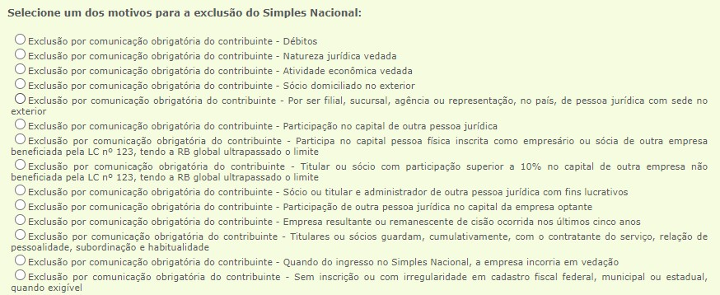

No exemplo, selecionamos o motivo “Exclusão por comunicação obrigatória do contribuinte – Participação no

capital de outra Pessoa Jurídica”.

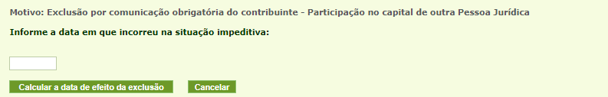

Será exigida a informação da data em que ocorreu a situação impeditiva (data do fato motivador). Em seguida,

clique em “Calcular a data de efeito da exclusão”.

## O sistema exibirá mensagem informando que a empresa será excluída do Simples Nacional a partir do mês seguinte ao da ocorrência da situação de vedação, solicitando confirmação.

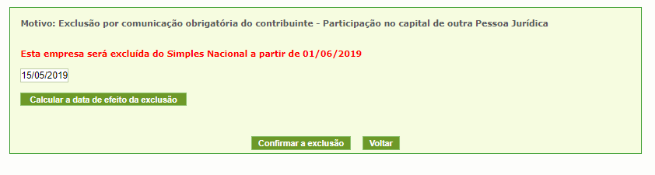

#### ATENÇÃO

A empresa deve comunicar a exclusão apenas quando incorrer no motivo de vedação. Ou seja, não existe comunicação de exclusão “preventiva”, nos casos em que a empresa prevê que incorrerá em hipótese de exclusão.

Ainda que o prazo para comunicar a exclusão tenha sido ultrapassado, o contribuinte deve fazer a comunicação obrigatória no portal do Simples Nacional.

A falta de comunicação, quando obrigatória, sujeitará o contribuinte à exclusão de ofício e a uma multa correspondente a 10% (dez por cento) do total dos tributos devidos em conformidade com o Simples Nacional no mês que anteceder o início dos efeitos da exclusão, não inferior a R$ 200,00 (duzentos reais), insusceptível de redução. (Lei Complementar nº 123, de 2006, art. 36)

A exclusão do Simples Nacional está prevista nos artigos 28 a 32 da Lei Complementar nº 123/2006, e regulamentada pelos artigos 81 a 84 da Resolução CGSN nº 140/2018.

Antes de confirmar a exclusão, verifique se informou o motivo e a data do fato motivador corretos. Não é possível cancelar pela internet a comunicação de exclusão já registrada.

Não é possível alterar o motivo e a data efeito da exclusão registrados no portal do Simples Nacional. As únicas exceções estão previstas nos itens 4.2.1 e 4.3.1 (alteração DE excesso de receita em até 20% PARA excesso de receita em mais de 20%). Se houve erro na comunicação ou se a empresa incorreu em outra hipótese de exclusão (com data efeito anterior), deve formalizar processo administrativo junto à RFB solicitando a correção do motivo e da data do fato motivador da exclusão.

### 5 – ERRO NA COMUNICAÇÃO DA EXCLUSÃO

Em caso de **erro na comunicação ou se a empresa incorreu em outra hipótese de exclusão** (com data efeito de exclusão anterior), o contribuinte DEVE formalizar processo administrativo junto à RFB, solicitando a correção do motivo e da data do fato motivador da exclusão.

Exemplo: A empresa comunicou a exclusão por opção em agosto/2020, com efeitos a partir de 01/01/2021. Em outubro/2020, a receita bruta acumulada no ano ultrapassou o limite em mais de 20% - este motivo enseja a exclusão a partir de 01/11/2020. O PGDAS-D bloqueia a transmissão de declarações a partir do PA 11/2020.

# A empresa deve formalizar processo administrativo junto à RFB, solicitando a correção do motivo e da data efeito da exclusão.

#### ATENÇÃO

Antes de confirmar a exclusão, verifique se informou o motivo e a data do fato motivador corretos. O cancelamento ou a alteração não podem ser realizados diretamente pela internet. As únicas exceções estão previstas nos itens 4.2.1 e 4.3.1 (alteração DE excesso de receita em até 20% PARA excesso de receita em mais de 20%).

### ALTERAÇÃO DE DADOS NO CNPJ

A alteração de dados no Cadastro Nacional da Pessoa Jurídica (CNPJ), informada pela ME ou EPP à RFB, equivalerá à comunicação obrigatória de exclusão do Simples Nacional conforme artigo 30, § 3º, da Lei Complementar nº 123/2006.

Será considerada uma comunicação obrigatória da empresa e ensejará exclusão automática do Simples Nacional, a partir de 26/04/2012, a alteração de dados no CNPJ que importe em:

* alteração de natureza jurídica para sociedade anônima, sociedade empresária em comandita por ações, sociedade em conta de participação ou estabelecimento, no Brasil, de sociedade estrangeira;
* inclusão de atividade econômica vedada à opção pelo Simples Nacional;
* inclusão de sócio pessoa jurídica;
* inclusão de sócio domiciliado no exterior;
* cisão ou qualquer outra forma de desmembramento; ou
* extinção da empresa.

A exclusão produzirá efeitos a partir do mês subsequente ao da ocorrência da situação de vedação ou na data da extinção da empresa.

Exemplo:

Em maio/2020, a empresa efetua alteração no ato constitutivo e no cadastro CNPJ incluindo atividade vedada ao Simples Nacional (atividade econômica impeditiva listada no Anexo VI da Resolução CGSN nº 140/2018).

A exclusão será realizada automaticamente no Portal do Simples Nacional, com efeitos a partir de 01/06/2020.

### EXCLUSÃO DE OFÍCIO

A competência para excluir de ofício ME ou EPP do Simples Nacional é da RFB e das Secretarias de Fazenda ou de Finanças do Estado ou do Distrito Federal, segundo a localização do estabelecimento e, tratando-se de prestação de serviços incluídos na competência tributária municipal, a competência será também do respectivo Município – artigo 33 da Lei Complementar nº 123, de 2006.

A exclusão de ofício produzirá efeitos:

1. **a partir das datas previstas no item 4,** quando verificada a falta de comunicação obrigatória;
2. **a partir do mês subsequente ao do descumprimento das obrigações de que trata o § 8º do art. 6º da Resolução CGSN nº 140, de 2018,** quando se tratar de escritórios de serviços contábeis;

##### a partir da data de início do período de opção pelo Simples Nacional, quando:

* + for constatado que, quando do ingresso no Simples Nacional, a ME ou EPP incorria em alguma hipótese de vedação;
  + for constatada declaração inverídica prestada nas hipóteses do § 4º do art. 6º e do inciso II do § 3º do art. 8º da Resolução CGSN nº 140, de 2018.

##### a partir do próprio mês em que incorridas as seguintes hipóteses, impedindo-se nova opção pelo Simples Nacional pelos 3 (três) anos-calendários subsequentes, período que poderá ser elevado para 10 (dez) anos-calendários no caso do § 2º do art. 84 da Resolução CGSN nº 140, de 2018, quando:

* + for oferecido embaraço à fiscalização, caracterizado pela negativa não justificada de exibição de livros e documentos a que estiverem obrigadas, bem como pelo não fornecimento de informações sobre bens, movimentação financeira, negócio ou atividade que estiverem intimadas a apresentar, e nas demais hipóteses que autorizam a requisição de auxílio da força pública;
  + for oferecida resistência à fiscalização, caracterizada pela negativa de acesso ao estabelecimento, ao domicílio fiscal ou a qualquer outro local onde desenvolvam suas atividades ou se encontrem bens de sua propriedade;
  + a ME ou EPP for constituída por interpostas pessoas;
  + tiver sido constatada prática reiterada de infração ao disposto na Lei Complementar nº 123, de 2006, assim considerada (art. 84, § 6º, da Resolução CGSN nº 140, de 2018):
    1. a ocorrência, em dois ou mais períodos de apuração, consecutivos ou alternados, de idênticas infrações, inclusive de natureza acessória, verificada em relação aos últimos cinco anos- calendário, formalizadas por intermédio de auto de infração ou notificação de lançamento, em um ou mais procedimentos fiscais;
    2. segunda ocorrência de idênticas infrações, caso seja constatada a utilização de artifício, ardil ou qualquer outro meio fraudulento que induza ou mantenha a fiscalização em erro, com o fim de suprimir ou reduzir o pagamento de tributo.
  + a ME ou EPP for declarada inapta, na forma da Lei nº 9.430, de 27 de dezembro de 1996, e alterações posteriores;
  + a ME ou EPP comercializar mercadorias objeto de contrabando ou descaminho;
  + for constatada:
    1. a falta de ECD para a ME e EPP que receber aporte de capital na forma prevista nos arts. 61-A a 61-D da Lei Complementar nº 123, de 2006; ou
    2. a falta de escrituração do Livro Caixa ou a existência de escrituração do Livro Caixa que não permita a identificação da movimentação financeira, inclusive bancária, para a ME e EPP que não receber o aporte de capital a que se refere o item 1;
  + for constatado que durante o ano-calendário o valor das despesas pagas supera em 20% (vinte por cento) o valor de ingressos de recursos no mesmo período, excluído o ano de início de atividade;
  + for constatado que durante o ano-calendário o valor das aquisições de mercadorias para comercialização ou industrialização, ressalvadas hipóteses justificadas de aumento de estoque, foi superior a 80% (oitenta por cento) dos ingressos de recursos no mesmo período, excluído o ano de início de atividade;
  + a ME ou EPP não emitir documento fiscal de venda ou prestação de serviço, de forma reiterada, ressalvadas as prerrogativas do MEI, nos termos da alínea “a” do inciso II do art. 106 da Resolução CGSN nº 140, de 2018;
  + a ME ou EPP omitir da folha de pagamento da empresa ou de documento de informações previsto pela legislação previdenciária, trabalhista ou tributária, segurado empregado, trabalhador avulso ou contribuinte individual que lhe preste serviço, de forma reiterada;

1. **a partir do primeiro dia do mês seguinte ao da ocorrência,** na hipótese de ausência ou irregularidade no cadastro fiscal federal, municipal ou, quando exigível, estadual;
2. **a partir do ano-calendário subsequente ao da ciência do termo de exclusão,** quando a ME ou EPP possuir débito com o Instituto Nacional do Seguro Social (INSS), ou com as Fazendas Públicas Federal, Estadual ou Municipal, cuja exigibilidade não esteja suspensa.

Base normativa: artigo 84 da Resolução CGSN nº 140, de 2018.

Verificada a hipótese de vedação, será expedido termo de exclusão do Simples Nacional pelo ente federado competente, que providenciará a ciência ao contribuinte segundo a legislação aplicável.

A partir da data da ciência, o contribuinte poderá apresentar impugnação do termo de exclusão dentro do prazo estabelecido pela legislação do ente federado que iniciou o processo. A contestação/impugnação ao termo de exclusão deve ser dirigida ao ente que iniciou o processo (RFB, Estado, DF ou Município).

A exclusão de ofício será registrada no Portal do Simples Nacional, pelo ente federado que a promoveu, após vencido o prazo de impugnação estabelecido pela legislação do ente federado que iniciou o processo, sem sua interposição tempestiva, ou, caso interposto tempestivamente, após a decisão administrativa definitiva desfavorável à empresa.

#### ATENÇÃO

1. Nas hipóteses de exclusão de ofício por existência de débito ou por ausência ou irregularidade em cadastro fiscal municipal, estadual ou federal, a comprovação da regularização do débito ou do cadastro fiscal, no prazo de até 30 (trinta) dias contados a partir da ciência da exclusão de ofício, possibilitará a permanência da ME ou EPP como optante pelo Simples Nacional.
2. Nos casos em que a exclusão de ofício acarretar o impedimento de nova opção, o prazo de 3 anos será elevado para 10 anos caso seja constatada a utilização de artifício, ardil ou qualquer outro meio fraudulento que induza ou mantenha a fiscalização em erro, com o fim de suprimir ou reduzir o pagamento de tributo apurável na forma do Simples Nacional.
3. A ME ou EPP excluída do Simples Nacional deverá sujeitar-se, a partir do período em que se processarem os efeitos da exclusão, às normas de tributação aplicáveis às demais pessoas jurídicas.

### EFEITOS

#### OPTANTES PELO SIMPLES NACIONAL

A partir da data efeito da exclusão do Simples Nacional, o contribuinte deverá observar as normas de tributação aplicáveis às demais pessoas jurídicas em cada ente federado (União, Estados e Municípios).

Com efeito, a partir da data efeito da exclusão, o PGDAS-D não permitirá mais a transmissão de declarações na condição de optante pelo Simples Nacional.

#### OPTANTES PELO SIMEI

Todo o optante pelo Simei é também optante pelo Simples Nacional. Portanto, caso o contribuinte solicite o desenquadramento do Simei, continuará como optante pelo Simples Nacional. Caso solicite a exclusão do Simples Nacional, automaticamente será desenquadrado do Simei.

Exemplo:

Contribuinte optante pelo Simei solicita a exclusão do Simples Nacional por opção em julho/2020, com efeitos a partir de 01/01/2021. A partir desta data será excluído do Simples Nacional e, automaticamente, desenquadrado do Simei.

#### ATENÇÃO

O contribuinte pode consultar os períodos de opção pelo Simples Nacional e os registros de exclusões acessando o serviço Consulta Optantes, disponível no Portal do Simples Nacional.